Mi primer trabajo en Authorea
Yadira García-Cortés
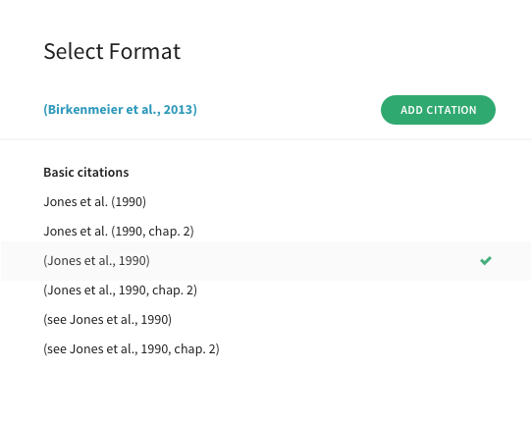
Opciones de formato de citado en Authorea
Como podemos apreciar en la fig. ??? Authorea cuenta con una gran variedad de formatos de citado
Además de la inclusión de figuras también podemos incorporar tablas, como ejemplificaremos a continuación

Calificaciones de la primera unidad de Taller de investigación
 | Nombre del alumno | Calificación
 | Ronaldo Reyes | 80
 | Fernando escalera | 85
En el cuadro ??? se puede apreciar los resultados de la primera evaluación del curso de Taller de investigación .
Los árboles de decisión tiene aplicaciones a lo largo a una más amplia cantidad de áreas relacionadas con la economía, ya que a partir de datos cuantitativos podemos contribuir a mejorar la toma de decisiones.(Hernández 2004)

References
Hernández, Paola Andrea Cardona. 2004. “Aplicación De áRboles De Decisión En Modelos De Riesgo Crediticio”. Revista Colombiana De EstadíStica 27 (2). Universidad Nacional de Colombia: 139.

